Третій зайвий  В цю гру краще грати на лузі, пустирі, великій галявині в лісі чи гаю. Кількість гравців має бути достатнім, щоб, взявшись за руки, вони утворили велике коло. Потім учасники перебудовуються, розбившись на пари. Один з гравців в парі встає за іншим, а останній дивиться в центр кола. Відстань між парами становить близько 3 м. Потім вибирається одна пара, і за сигналом ведучого один гравець з пари тікає, а інший - доганяє.  Учасники бігають всередині кола, а за його межами вони можуть тільки оббігати гравців (не більше 2 пар поспіль). І тікає і наздоганяючий за своїм бажанням у будь-який момент можуть помінятися ролями зі стоять парами, які уважно спостерігають за грою. Стоять у внутрішньому колі - тікають, по зовнішньому - наздоганяють. Коли тікає гравець відчуває, що втомився або не може втекти від більш сильного і спритного наздоганяючого, він встає позаду будь-якої пари, і відразу той, хто виявиться у внутрішньому колі цієї пари, вважається третім і стає втікачем. Аналогічно і наздоганяючий гравець може передати свої функції іншій, вставши до будь парі попереду неї, тоді гравець зовнішнього кола, ставши третім, а отже, зайвою, стає наздоганяючим.  Гра вимагає спритності, швидкості реакції, уваги і не стомлює гравців, так як під час гри відбувається часта зміна ролей, учасники виступають в якості і спостерігачів, і наздоганяючих, і втікачів. Якщо наздоганяючий зловив гравця, то спійманий вибуває з гри, а разом з ним (за вибором наздоганяючого) - ще один гравець. Звільнене місце в парі займає наздоганяючий.  Вибирається наступна пара, коло звужується, гра продовжується до тих пір, поки не залишиться 2 пари гравців. Вони вважаються переможцями. Оскільки правила гри досить складні, проводити її краще з дітьми середнього та старшого шкільного віку.  Раз, два, три - замри!  Для гри знадобиться надувний м'яч. Гравці утворюють коло, вставши на відстані витягнутих рук. Один з учасників кидає м'яч іншому. Останній, у свою чергу, таким же чином передає м'яч далі. Гравці передають м'яч до тих пір, поки хто - небудь з них не відіб'є його. Цей учасник стає ведучим. Всі гравці розбігаються по майданчику. Ведучий як можна швидше піднімає м'яч і кричить: «Раз, два, три - замри!». Всі учасники відразу зупиняються на тому місці, де вони опинилися, коли почули команду ведучого. Він кидає м'яч в одного з гравців. Учасники не сходять з місця, але можуть ухилятися - присідати, нахилятися і т. д. Якщо потрапити в кого-небудь ведучому вдасться, всі повертаються на свої місця, після чого гра продовжується. У тому випадку, якщо він промахнеться, він біжить за м'ячем, а всі у цей час розбігаються. Взявши в руки, ведучий знову дає команду «Раз, два, три - замри!». Потім він намагається засалити кого-небудь з учасників. Засалений гравець стає ведучим, і гра повторю  ПЛІТ  Мета: удосконалювати навички ходьби та бігу; розвивати вміння узгоджувати свої рухи з рухами інших.  Матеріал: музичний супровід — повільна і швидка музика.  Хід гри Гравці стоять шеренгами біля чотирьох стін майданчика, узявшись за руки. Починає звучати повільна музика, усі шеренги сходяться у центрі та кланяються одна одній. Потім звучить швидка музика, і всі діти починають танцювати. Щойно музика замовкає, усі учасники повинні повернутися на місця в свої шеренги. Шеренга, яка вишикується першою, виграє.  «Квач, бери стрічку!»  У грі можуть брати участь кілька ведучих. Для гри необхідні різнокольорові стрічки з тканини або паперу. Кожний із гравців закладає свою стрічку за комір. У ведучих стрічки відсутні, тому їх завдання — наздогнати гравця, схопити його стрічку й закласти її собі за комір. Якщо це йому вдається, тоді він стає гравцем, а той, хто втратив стрічку,— ведучим.  «Кольорові автомобілі»  Діти стоять перед лінією, накресленою на підлозі на одному боці майданчика. У кожної дитини в руках кольоровий обруч. Вихователь стоїть обличчям до дітей і тримає в руках три кольорові прапорці. Після того, як вихователь підніме угору прапорець певного кольору, діти («автомобілі») з обручами того ж кольору починають бігати по майданчику. Коли вихователь опускає прапорець, «автомобілі» зупиняються. Після слів вихователя: «Автомобілі повертаються!» — діти повертаються у «гараж». Потім вихователь піднімає прапорець іншого кольору і гра повторюється. Коли вихователь піднімає всі три прапорці, всі «автомобілі» виїжджають з «гаражів».  ПТАХИ І ЗОЗУЛЯ  Мета: удосконалювати навички бігу; розвивати спритність і швидкість.  Хід гри  На одному боці майданчика діти креслять невеликі кола. Це — «гнізда птахів». Одна дитина — «зозуля», вона стоїть осторонь і не має «гнізда». На слова вихователя: Птахи у справах полетіли І гнізда-хатки залишили! — діти вибігають із «гнізд» урозтіч. «Зозуля літає» разом із ними. З ними зозуленька літає, Собі хатиноньку шукає! На слова: Птахи, довго не літайте. Свої гніздечка відшукайте! — діти біжать до своїх «гнізд», а «зозуля» намагається швидко зайняти яке-небудь «гніздо». Дитина, яка залишилася без місця, стає «зозулею». Рекомендації до гри Вихователеві необхідно стежити, щоб діти бігали всім майданчиком і не «літали» близько від «гнізд».  Оса  Мета: удосконалювати навички бігу. Розвивати спритність і швидкість.  Хід гри У грі бере участь непарна кількість дітей. Той, хто залишився сам, — “оса”. Вона займає визначене місце. Пари розходяться, діти юрбою прибігають до оси й запитують: “Оса, оса, а чи ти дуже лиха?” Та відповідає: “Як ужалю, так знатимеш! Я не зла, не лиха, а кого хочу, того й зловлю”. Після цих слів оса ловить дітей, що біжать поодинці. В момент наближення оси гравці швидко об’єднуються в пари, а коли та віддаляється — розходяться, перебігають довільно. Той, кого впіймає оса, перебирає на себе цю роль.  Гра «Рибалки і рибки»  Мета: біг врозтіч з ловінням, виховання витримки, уваги, пам’яті.  Хід гри  Серед дітей обирають 2-3 рибалок, всі інші – рибки. Рибалки стають на одному місці, майданчику, рибки – на іншому. Між ними відбуваються такий діалог. – Рибалки, рибалки, що в’яжете? – Сітку! – Кого будете ловити? – Рибку. – Яку? – Карасів і щуку! – То ловіть! Рибки розбігаються по всьому майданчику, кожний рибалка намагається піймати хоч одну рибку. Правила гри: Риба вважається пійманою, коли рибалка торкнувся її рукою. Коли рибалки спіймали хоч по одній рибці, вибирають інших рибалок. Вказівки до гри: вихователь стежить, щоб діти бігали не наштовхнувшись один на одного, чергує біг з відпочинком.  Червоний, жовтий, зелений  Гра направлена на увагу і розвиток реакції.  Діти сидять на лавці (стільчиках) або стоячи. Якщо вихователь піднімає зелений прапорець, діти топають ногами. Якщо піднятий жовтий прапорець – плескають в долоні. Якщо червоний – сидять без руху і звуку. Той, хто помиляється, вибуває з гри.  Варіант: той, хто не помиляється, отримує жетон, а в кінці гри – солодкий приз.  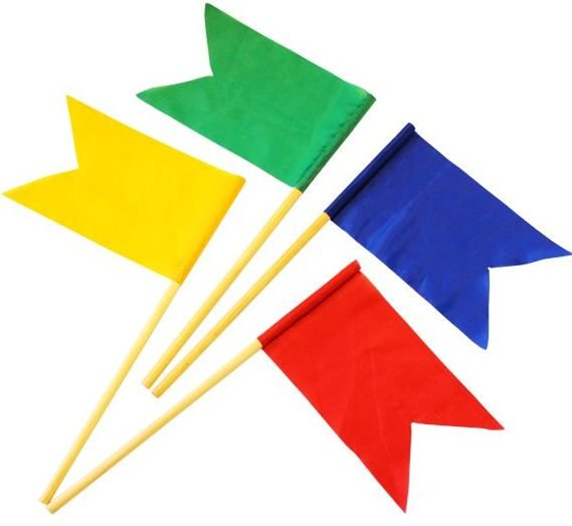  «День і ніч »  Посередині майданчика накреслено лінію, по обидва боки на відстані 20–30 кроків від неї відзначають два «міста». Гравці об’єднуються у дві рівні групи, одна з яких має назву «день», друга — «ніч». Гравці шикуються на відстані 1 м від середньої лінії через два кро-ки одне від одного. Ведучий промовляє: «День!», після чого гравці команди «дня» повертаються й, пробігаючи між гравцями «ночі»,швидко біжать до свого «будинку». Ті біжать за ними й намагаються їх заквацати. Заквацані гравці переходять у групу «ночі». Потім ведучий кілька разів повторює назви обох команд. Перемагає команда,яка матиме чисельніший склад. Забороняється бігти у свій «будинок»  «М’яч ведучому »  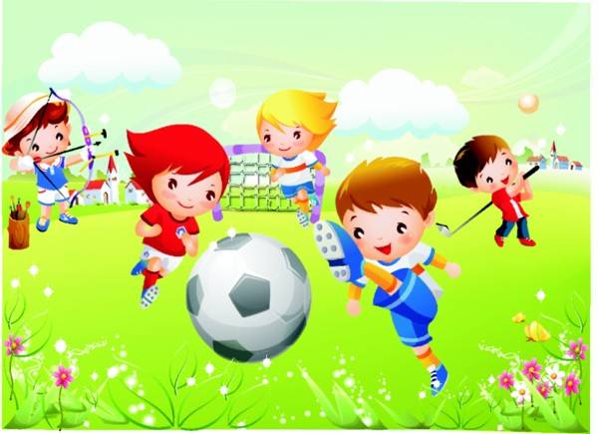  Діти об’єднуються у 4–5 груп, кожна утворює своє коло діаметром 4–5 м. У центрі кожного кола — ведучий із м’ячем. За сигналом ведучі по черзі кидають м’яч своїм гравцям, намагаючись не впустити його, отримують м’яч назад. Кол  и м’яч опиниться в усіх гравців кола(1–3 рази), ведучий піднімає його вгору. Перемагає команда, яка най-менше разів утратила м’яч.  Заєць без хатки  Мета: вправляти дітей у бігові з ловлею. Розвивати уміння орієнтуватися в просторі.  Хід гри  Лічилкою обирають “мисливця” та “зайця”, у якого немає “хатки”. Обидва стають на протилежних боках майданчика. Решту дітей розподіляють на підгрупи — по чотири-п’ять у кожній. Кожна підгрупа стає кружка — це заяча хатка, всередині одна дитина — заєць. Кола розташовані на певній відстані один від одного (залежно від розмірів майданчика). Вихователь промовляє: “Один, два, три” — гру розпочни. На рахунок “один” заєць без хатки починає тікати, на “три” — мисливець починає ловити його. Заєць, якого ловить мисливець, може забігти у будь-яку хатку. Тоді заєць-господар має з неї вибігти, а мисливець вже ловить його. Коли мисливець упіймає якогось зайця, гра повторюється з лічилки.  Примітка. У хатку до зайця мисливцеві забігати не можна. Двом зайцям не можна бути в одній хатці. Якщо мисливець довго не може упіймати зайця, на цю роль обирають іншу дитину  ГОРЮДУБ  Мета: виховувати увагу, витримку; учити орієнтуватися в просторі.  Хід гри  Діти шикуються парами і стають одне за одним. Одна дитина стає на 2–3 кроки попереду всіх на визначеній лінії або накресленому колі. Це — «горюдуб».  Горюдуб Гори, гори, ясно,  Щоб не погасло.  Раз, два, три,  Остання пара, біжи!  За командою «Біжи!» діти в останній парі розбігаються вздовж колон (одна дитина з правого, друга — з лівого боку), щоб попереду «горюдуба» взятися за руки. «Горюдуб» намагається спіймати одного з них, поки вони не з’єднали руки. Кого «горюдуб» спіймає, той стає на його місце. Гра триває, поки всі пари не перебіжать із кінця колони. Пара, яка утворилася, стає попереду, решта — відступає назад. Гра завершується, коли всі діти пробіжать по одному разу.  Рекомендації до гри  Якщо «горюдуб» не спіймає будь-кого з першої пари, він залишається в цій самій ролі. Якщо не зловить жодної дитини з двох пар, то вихователь обирає нового «горюдуба» з останньої пари, яка бігала.  ЧИЙ ВІНОК КРАЩИЙ  Мета: удосконалювати навички ходьби по колу; виховувати увагу та орієнтування у просторі.  Хід гри  Діти об’єднані у дві рівні групи. Кожна з них утворює коло.  На слова або пісню вихователя:  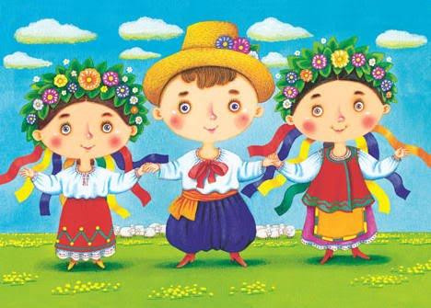  Візьмемось за руки Підемо на луки,  Сплетемо віночок, Станемо в таночок! —  діти беруться за руки і йдуть по колу ліворуч. На останні слова зупиняються, піднімають руки. Вихователь у цей час продовжує:  Чий найкращий вінок,  Той і піде в танок!  Після цих слів діти швидко опускають руки на плечі своїм сусідам. Вихователь зазначає, у якому колі діти швидко поклали руки на плечі та дотримують форми кола. Ці діти танцюють під будь-яку пісню вихователя, а решта плеще їм у долоні. Гра повторюється.  Рекомендації до гри  Вихователеві необхідно стежити за тим, щоб усі діти в колі спочатку йшли ліворуч, а під час повторення гри — праворуч, не штовхалися, не наступали на ноги одне одному.  «КІЛЬЦЕКИД»  Мета: удосконалювати навички метання в ціль; розвивати спритність та окомір.  Хід гри  Палицю (завдовжки 70–80 см) устромляють у землю або закріплюють на підставці. З відстані  4 –5 кроків діти по черзі намагаються накинути на неї кільця (діаметр 15–20 см). Якщо діти  змагаються між собою, то кожний із них кидає по 4–5 кілець. Виграє той, хто накине на палицю більше кілець.  Рекомендації до гри 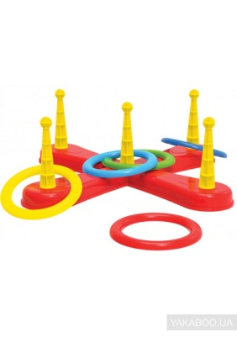  Кільце слід кидати однією рукою. Відстань до палиці можна поступово збільшувати. Іноді гру проводять як змагання між командами.  Гра «Дід Мороз»  Мета:спритності, уваги.  Хід гри  Всі діти стають у коло і беруться за руки. З дітей вибирають Діда Мороза. Йому дають чарівну паличку, якою він буде заморожувати дітей. Дід Мороз стає посередині кола. Вихователь разом з дітьми, ходячи по колу, проказує: – Дід Мороз, червоний ніс, Ти іди собі у ліс, Щічки нам ти не морозь, Ми тебе не боїмось. Після цих слів діти розбігаються врозтіч, а Дід Мороз наздоганяє дітей і старається торкнутись їх чарівною паличкою. До кого Дід Мороз торкнувся, той завмирає на місці. Вказівки до гри: вихователь припиняє гру, коли більшість дітей спіймана, або якщо Дід Мороз не надто спритний, а діти втомилися бігати.  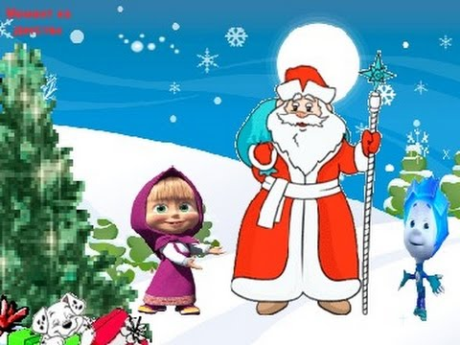  Склади квітку на подарунок матусі або бабусі  Мета: закріпити знайомі кольори спектра, вміння бігати легко, вільно, швидко; виконувати завдання за сигналом. Розвивати спритність, увагу. Виховувати інтерес до гри.  Матеріал: круги жовтого кольору — серединки квітів з прорізами для пелюсток (пелюстки різного кольору). Кількість сімей відповідає кількості серединок квіток.  Зміст гри. Діти поділяються на сім'ї по 5 осіб (тато, мама, бабуся, дідусь, дитина). Сім'я повинна швидко зібрати квітку з різнокольорових пелюсток, розкиданих по всій кімнаті на підлозі. Виграє та сім'я, яка швидше збере квітку з різних пелюсток    «ЦІЛЬСЯ КРАЩЕ»  Мета: удосконалювати навички метання в ціль; розвивати окомір і спритність.  Хід гри  Вихователь перешиковує дітей у три колони (команди). На відстані 3–3,5 м перед кожною командою кладе на землю обруч. Діти по черзі кидають торбинки з піском (правою і лівою рукою), намагаючись влучити в обруч. Якщо дитина влучить у ціль, то її команді зараховується очко. Перемагає команда, у якій діти наберуть найбільшу кількість очок.  Рекомендації до гри Вихователеві необхідно стежити за тим, щоб діти набували правильного вихідного положення, кидали мішечки з піском з-за спини через плече правою і лівою рукою.  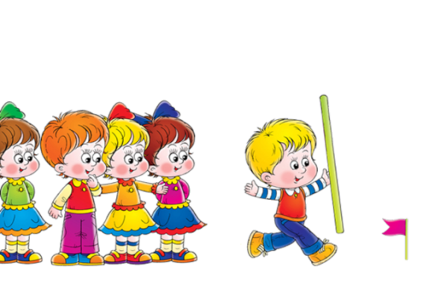  Хто швидше побудує хатинку  Мета: розвивати рухові навички дітей під час бігу, формувати вміння виконувати завдання за сигналом, орієнтуватися в просторі.  Матеріал: гімнастичні палиці — по 6 штук для кожної сім'ї.  Зміст гри. У середині обручів лежать гімнастичні палиці. Діти поділяються на команди — сім'ї. Кожна сім'я має побудувати хатинку з гімнастичних палиць. Кожний член сім'ї біжить до обруча, бере одну палицю, сідає на неї «верхи», скаче до своєї родини й кладе палицю на підлогу — це стінка «хатинки». Виграє та сім'я, яка швидше збудує хатинку.  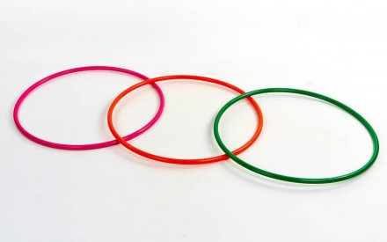  Рухлива гра “Знайди собі пару”  Завдання: розвивати у дітей уміння виконувати дії за сигналом, швидко будуватися в пари.  Опис: Учасники стоять уздовж стіни. Кожен з них отримує по прапорці. Як тільки вихователь подасть знак, діти розбігаються по майданчику. Після команди «Знайди собі пару», учасники, які мають прапорці однакового кольору, об’єднуються в пари. У грі повинні брати участь непарна кількість дітей і в кінці гри один залишається без пари.  Всі ці рухливі ігри можна з успіхом використовувати для гри в дитячому саду в групі або на прогулянці. Діти різного віку: від малюків 3-х років до дітей середньої групи 4-5 років із задоволенням грають в них  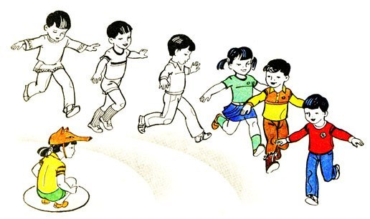  Миші в коморі  Діти сидять на стільцях або гімнастичній лаві з одного боку зали (майданчика). Це "миші" у своїх "нірках". На протилежному боці натягнуто шнур на висоті 40 — 50 см — це "комора". Збоку майданчика стоїть "кіт" (вихователь). Кіт засинає, а миші в цей час біжать до комори: нахиляються і пролізають під шнур, намагаючись не зачепити його. Кіт прокидається і починає ловити мишей, які швидко повертаються до своїх нірок.  Примітка. Після того, як миші сядуть на свої місця, кіт ще раз проходить по залі (майданчику), ніби шукає мишей, а потім повертається на своє місце. Вихователь має навчити дітей спритно пролізати під шнур, не торкаючись руками підлоги.  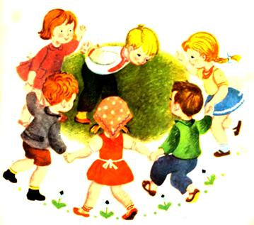  "КУРОЧКИ ТА ГОРОШИНКИ"  Кількість гравців: дванадцять і більше.  Матеріали: не потрібні.  Місце гри: пляж, ігровий майданчик, парк.  - Із числа гравців обирають 2 «курочки» та 4—6 «горошинки». Усі інші гравці утворюють коло — «клітку».  - «Горошинки» заходять у «клітку», назовні лишаються «курочки».  - За сигналом ведучого «клітка» рухається по колу праворуч або ліворуч, а «курочки» ходять навколо неї, змахують крильцями та квокчуть.  - За командою ведучого «Стій!» гравці зупиняються і піднімають руки, відкривши «клітку».  - «Курочки» забігають у коло і намагаються наздогнати «горошинок». Упійману «горошинку» «курочка» виводить з кола. Гра продовжується знову, як тільки буде упіймана одна «горошинка». Після закінчення гри відзначаються найспритніші «курочка» та «горошинка».  43.Заячі будиночки  44.Чудесне перетворення  45.Кругові квача  46.Раз, два, три – замри  47.Швидко візьми, швидко поклади  48.Через струмочок  49.Сніжинки і вітер  50.Ну, постривай  51.Діти і вовк  52.Сховалися кубики  53.Квітник  54.Я знаю багато імен  55.Доженіть мене  56.Хто краще стрибне  57.Сонечко і дощик  58.Переступи через палицю  59.Грибок  60.Море хвилюється  61.Каруселі  62.Горобчики і кіт  63.Звірі – будиночки  64.Літаки  65.Совушка – сова  66.Кудлатий пес  67.Веселка  68.Мишоловка  69.Мій веселий дзвінкий м’яч  70.Принеси іграшку  71.Квочка і курчата  72.Не запізнися  73.Хто далі кине мішечок  74.  75.  76.  77. | Заячі будиночки  Грають зображують зайчиків. У кожного - свій будиночок, але у одного (ведучого) будиночка немає. Він підходить до будиночка будь-якого учасника гри і просить: «будь Ласка, дай мені будиночок». Зайчик не має наміру поступатися незнайомцю свій будинок. Він біжить по колу вправо, ведучий - вліво. Вони оббігають всіх учасників, доторкнувшись до кожного. Той гравець, до якого доторкнулися, повинен зайняти вільний будиночок. По команді ведучого гра зупиняється. Зайчик, залишився без будиночка, водить.  Чудесне перетворення  Цю гру краще проводити з дітьми старшого дошкільного або молодшого шкільного віку. У сонячну літню погоду дорослий разом з дітьми вирушає на прогулянку в парк або ліс. Під час відпочинку керівник просить дітей влаштуватися зручніше і починає гру. Він вибирає самого скромного і сором'язливого дитини і просить його підійти. Встановивши з учасником доброзичливий контакт (дорослий може покласти свою руку на плече дитини, взяти учасника за руку і т. п.), ведучий звертається до іншим гравцям: «Хлопці, зараз ми з вами пограємо. Послухайте казку». Після цього ведучий розповідає таку історію.  Кругові квача  Дану гру краще проводити на дитячому майданчику. Гравці утворюють 2 кола - внутрішній і зовнішній. Потім учасники починають переміщатися: у зовнішньому колі - за годинниковою стрілкою, у внутрішньому - проти годинникової стрілки. За сигналом ведучого (дорослого) діти зупиняються. Учасники гри, що утворюють внутрішній коло, намагаються засалити гравців зовнішнього кола (доторкнутися рукою) раніше, ніж останні встигнуть сісти. Спіймані учасники встають у внутрішнє коло, після чого гра починається спочатку. Коли у зовнішньому колі залишиться 5-6 чоловік, гра закінчується.  «Швидко візьми, швидко поклади»  Для участі у грі слід добирати дітей приблизно однакових за силами. На одній стороні майданчика знаходяться 3–4 стільця, на кожному — по 2–3 брязкальця або невеликих кубики. На протилежному боці на відстані 5–6 м знаходяться 3–4 кошики. Діти за сигналом повинні взяти по одному предмету, бігом перенести його та покласти до кошика. Фізично міцним дітям можна додати ще один предмет або дещо (на 1–2 м) збільшити відстань для бігу.  Через струмочок  Мета: Розвивати у дітей спритність, вправлятися у стрибках на обох ногах, в рівновазі.  Опис: Всі гравці сидять на стільцях, у 6 кроках від них кладуться 2 шнура, відстань між якими 2 метри – це струмочок. Діти мають по камінчиках – дощечках перебратися до іншого берегу не замочивши ніг. Дощечки покладені з таким розрахунком, щоб діти могли стрибнути обома ногами з одного камінчика на інший. За словом «Пішли!» 5 дітей перебираються через струмочок. Той, хто вступив ногою в струмок, відходить вбік – «сушитися». Всі діти мають перейти через струмок.  Правила:  Переможеним вважається той, хто вступив ногою в струмочок.  Перебиратися можна тільки по сигналу.  Варіанти: Збільшити відстань між шнурами, обходити предмети, перебираючись на інший берег. Стрибати на одній нозі.  ХИТРА ЛИСИЦЯ  Мета: удосконалювати навички бігу; виховувати спостережливість та витримку. Хід гри Діти стоять у колі пліч-о-пліч, заклавши руки за спину. Вихователь проходить за колом і непомітно торкається кого-небудь із них. Дитина, якої торкнувся вихователь, стає «хитрою лисицею». Вихователь пропонує кому-небудь із дітей уважно подивитися на своїх товаришів, пошукати очима «хитру лисицю». Якщо дитина відразу не знайде, діти всі разом запитують: «Хитра лисице, де ти?» І пильно стежать за обличчям кожного, чи не викаже себе «хитра лисиця». Після трьох запитань ласиця відповідає: «Я тут!» і вбігає в коло, а діти швидко розбігаються, «Лисиця» їх ловить (торкається рукою). Коли буде спіймано 2–3 дітей, гра завершується. Рекомендації до гри Якщо «лисиця» викаже себе раніше, ніж її запитають, діти обирають іншу «лисицю».  Ну ж бо, наздожени!  Ця весела й цікава гра прекрасно підходить для дітей середнього й старшого дошкільного віку. Вона призначена для розвитку рухових навичок й уміння домовлятися, уваги й пам'яті, уміння співпрацювати з товаришами. Брати участь у ній може необмежена кількість дітей (від 10 до 25 осіб). З числа гравців вибирається ведучий, інші ж учасники вишиковуються в шеренгу один за одним. Ведучий рахує до п'яти, після чого перший та останній гравці з шеренги вибігають зі своїх місць, останній намагається наздогнати першого. Той, кого наздогнали, вибуває з гри. Виграє той учасник, який залишиться невпійманим останнім. У другому турі можна змінити правила, щоб перший у шерензі наздоганяв останнього.  ЧИЯ ЛАНКА ШВИДШЕ ЗБЕРЕТЬСЯ  Мета: удосконалювати навички ходьби та бігу; виховувати увагу, пам’ять, організованість. Хід гри Діти шикуються у дві колони напроти вихователя. На умовний сигнал (свисток, змах прапорцем) або команду «Кроком руш!» діти ходять колонами одне за одним або в своїй колоні перешиковуються у пари і ходять парами. На команду «Усі розійшлись!» вони розбігаються майданчиком (залою). На команду вихователя «Стій!» усі зупиняються і заплющують очі. Вихователь (змінюючи місце). Раз, два, три, швидко шикуйтесь у колони біля мене! Виграє ланка (колона), яка швидше збереться. Гра повторюється. Рекомендації до гри Після кількох повторень гру можна ускладнити, об’єднавши дітей у 3–4 підгрупи. Кожна група шикується в колону по одному перед прапорцем свого кольору. За сигналом вихователя (свисток, удар у бубон) діти починають ходити та бігати майданчиком (залою). Після команди «На місця!» діти повертаються до свого прапорця і стають біля нього в колону. Вихователь називає, яка підгрупа швидше повернулась 233 Рухливі ігри і вишикувалась у колону. Після 2–3 повторень вихователь дає команду «Стій!» Діти зупиняються і заплющують очі, а вихователь у цей час змінює місця прапорців. Після команди «На місця!» діти розплющують очі та поспішають стати в колону проти свого прапорця. Виграють ті, хто першим став у колону.  «Іменинний пиріг»  Діти стоять у великому колі, а одна дитина знаходиться у центрі кола. На слова вихователя:  Принесли у дитсадок  Іменинний пиріжок,—  діти ходять по колу й показують: Ось такий вузенький, Ось такий низенький. Вихователь і діти звертаються до того, хто стоїть у центрі: Таню, ти часу не гай, Кого хочеш — вибирай. На це дитина у колі відповідає:  Гра «Коза і вовк»  Мета: ходьба по колу, біг з ловінням. Виховувати витримку, сміливість, кмітливість, спритність.  Хід гри  Лічилкою діти вибирають вовка і козу, всі інші – пастухи. Взявшись всі за руки, пастухи рухаються по колу, всередині якого пасеться коза, і промовляють такі слова: Вийшла кізонька рогата Попастися на лужок, Вовк її спіймати хоче, Щоб забрати у лісок. Після цих слів коза вибігає через ворота (двоє дітей рухаються по колу з піднятими руками), а вовк її ловить. Коли вовк спіймає козу, гра починається спочатку. Правила гри. Коза може забігати назад в коло. При цьому ворота зачиняються. Вовк має право ловити козу лише поза колом. Вказівки до гри. Вихователь стежить за тим, щоб діти довго не бігали поза колом.  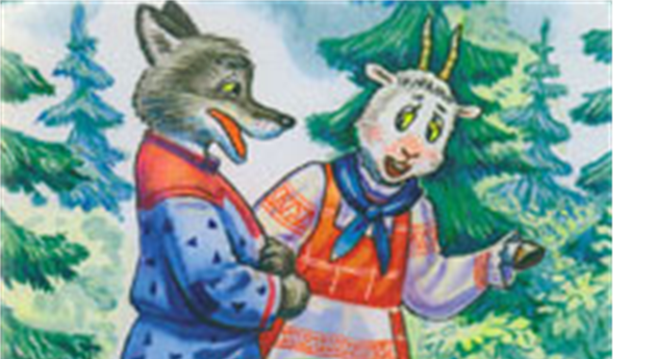 Гра «Салат»  Ця гра дуже проста, проте з її допомогою можна розповісти дітям про різні овочі й фрукти, а також провести імпровізований кулінарний урок для малюків. У коло розставляються стільці, на які сідають учасники. Ще один гравець стає в центр кола. Він роздає дітям назви овочів або фруктів (декілька гравців повинні отримати однакові назви, наприклад, з 10 гравців 2 можуть бути грушами, 3 – яблуками, 5 – бананами), вибираючи собі також одну назву. Коли учасник, що стоїть в колі, називає фрукт або овоч, гравці з такими назвами повинні помінятися місцями. Той, хто не встиг зайняти місце, стає в центр. Якщо ж центральний гравець скаже «салат», змінити місце повинні всі учасники.  Продай, бабусю, качку  Мета: вправляти дітей у бігові з ловлею. Розвивати спритність, уміння орієнтуватися в просторі.  Матеріал: шапочки вовка, качок, хустина для бабусі.  Зміст гри. Діти стоять у колі. Всі діти — «качки». В середині кола стоїть бабуся, за колом — «вовк».  Вовк: Продай, бабусю, качку Олю.  Бабуся: Бери!  Качка Оля вибігає з кола, вовк має її наздогнати. Якщо качка встигла оббігти коло і прибігти на своє місце, вовк просить іншу. Якщо ж упіймав качку, забирає до себе і знову йде до бабусі по качку.  Знайди свій колір  Мета гри: Розвивати у дітей увагу, вміння розрізняти кольори, діяти за сигналом. Вправлятися з бігу, ходьби.  Опис: Діти отримують прапорці 3-4 кольорів та гуртуються по 4-6 осіб в різних кутках кімнати, в кожному кутку вихователь ставить на підставці кольоровий прапорець. За сигналом вихователя «Йдіть гуляти!» діти розбігаються по майданчику. На слова «Знайди свій колір!» - діти збираються біля прапора відповідного кольору. Вихователь відзначає, яка група швидше зібралася.  Правила:  1. Виходити з будиночків можна за сигналом вихователя «Йдіть гуляти!».  2. Бігти та збиратися біля прапорця відповідного кольору тільки після слів «Знайдіть свій колір!»  Варіанти: Запропонувати закрити очі, переставити прапорці, які стоять в кутах кімнати.  «Пожежники на навчанні »  За сигналом вихователя: «Раз, два, три — біжи!» — діти, які стоять у колоні першими, біжать до гімнастичної стінки, залазять на неї й дзвонять кожний у свій дзвіночок, потім спускаються й стають у кінець своєї колони. Відзначають, хто подзвонив першим. Гра триває, поки діти, які стояли на початку гри першими, знову не опинилися на своєму місці. Перемагає колона, де виявилася більша кількість гравців, які подзвонили першими. Злазити необхідно з рейки на рейку, не зістрибуючи.  ВІДГАДАЙ, ЧИЙ ГОЛОС  Мета: виховувати увагу та спостережливість.  Хід гри  Діти, узявшись за руки, утворюють коло. У центрі кола стоїть ведучий із заплющеними очима. Діти йдуть по колу праворуч і говорять:  Дружно, діти: раз, два, три!  Разом вліво поверни!  Усі разом повертаються і йдуть в протилежний бік. Потім промовляють:  А як скажем скок, скок, скок,—  Відгадай, чий голосок!  Слова «Скок, скок, скок» проговорює тільки одна дитина, заздалегідь призначена вихователем. Коли діти вимовлять усі слова, ведучий розплющує очі й намагається відгадати, хто сказав: «Скок, скок, скок». Якщо він відгадав, то ведучим стає дитина, голос якої відгадали, і гра повторюється знову.  Рекомендації до гри  Ведучий не має права розплющувати очі, поки не завершиться вірш.  Світлофор  Мета: Виховувати витримку, кмітливість та орієнтування в просторі.  Хід гри  Гра проводиться на ділянці дитячого саду.  Позначаються дві пересічні дороги, лінії тротуарів, пішохідні переходи.  В центрі перехрестя встає Світлофор – хлопчик з червоними кругами по боках і зеленими – на спині і грудях, два жовті круги він тримає в руках. Діти діляться на групи: пішоходів (можна розподілити дітей поодинці, парами і групами), автомобілі (по одній людині) і автобуси (декілька дітей вишиковуються один за одним, тримаючись за плечі або за пояс). Пішоходи починають рух по тротуарах, автомобілі – по дорогах, дотримуючи сигнали Світлофора. Світлофор повертається до них то боком, то обличчям або спиною, відповідно вирішуючи або забороняючи рух, то піднімає вгору жовті круги. До моменту початку гри діти вже повинні знати, що означають сигнали світлофора. Порушники Правил дорожнього руху в цій грі підлягають штрафові: пояснюють свої помилки.  БЕРЕЖИ ПРЕДМЕТ  Мета: виховувати спостережливість, кмітливість та швидку реакцію.  Хід гри  Діти стоять у колі на відстані кроку одне від одного, ноги трохи розставлені, руки за спиною. Біля ніг кожної дитини — кубик 252 745 ігор для дошкільників або маленький м’ячик. У центрі — ведучий, який переходить з одного місця на інше і намагається захопити будь-який кубик або м’ячик. Діти присідають, захищаючи свій предмет руками. Коли ведучому вдається взяти кубик (м’ячик) у двох-трьох дітей, то призначається новий ведучий, і гра повторюється.  Рекомендації до гри Спочатку вихователь має призначити на роль ведучого найспритнішу дитину, потім цю роль поступово виконують усі діти. Ті, у кого забрали предмет, роблять крок назад із кола і стоять так, поки не завершиться гра.  ЗАБОРОНЕНИЙ РУХ  Мета: виховувати увагу, кмітливість, швидку орієнтацію.  Хід гри  Діти стають у коло на відстані витягнутих у сторони рук. Вихователь також стає з ними в коло і пропонує виконувати за ним усі рухи, за винятком «забороненого», який він сам установив. Наприклад, не можна поставити руки на пояс. Вихователь виконує різні рухи, а всі діти повторюють їх. Раптом він виконує «заборонений рух». Хто з учасників гри помилиться, той робить крок уперед або штрафується. Потім він продовжує грати.  Гра проводиться впродовж 5–6 хвилин, після чого вихователь називає дітей, які не припустилися жодної помилки.  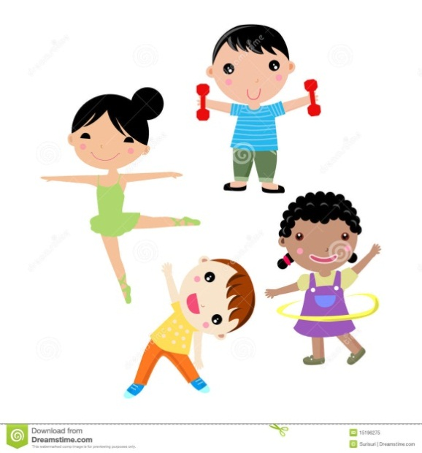  Рекомендації до гри  Вихователь стежить за тим, щоб гравці повторювати всі вправи, крім «забороненого» руху. Штраф може бути таким: пострибати на обох ногах, як зайчик; промовити скоромовку; відгадати загадку та ін.  «НЕ ДАВАЙ М’ЯЧА»  Мета: удосконалювати навички кидання та ловіння м’яча; розвивати спритність і швидкість.  Хід гри  Діти стають у коло на відстані витягнутих у сторони рук. Ведучий стає в центрі. За сигналом вихователя діти прокочують м’яч одне одному, а ведучий, бігаючи по колу, намагається перехопити йоги (спіймати). Якщо це йому вдається, то в центрі опиняється дитина, яка останньою прокочувала м’яч. Виграють ті, які жодного разу не були ведучими.  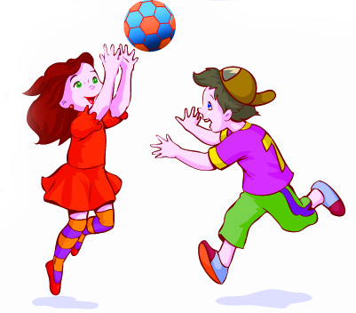  Рекомендації до гри.  Вихователь стежить за тим, щоб діти м’яч прокочувати по землі обома руками. Ведучий має право зупиняти його тільки руками. Перехоплювати м’яч слід лише тоді, коли він котиться по землі. Вибивати з рук гравців не дозволяється.  «Гуси-лебеді »  Мета: удосконалювати навички бігу на швидкість. Виховувати витримку, кмітливість та орієнтування в просторі.  Учасники гри обирають «вовка» й «господаря», решта — «гуси-лебеді». На одному боці майданчика креслять будинок, де мешкають«господар» і «гуси», на протилежному живе «вовк під горою». «Господар» випускає «гусей» у поле погуляти. «Гуси» йдуть від будинку досить далеко. Через деякий час «господар» кличе їх, і між ними відбувається така розмова:  Х а з я ї н. Гуси-гуси!  Г у с и. Га-га-га!  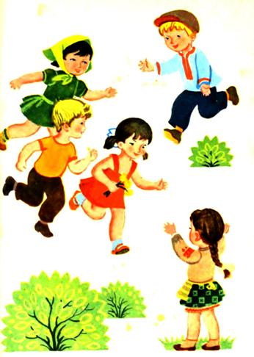  Х а з я ї н. Їсти хочете?  Г у с и. Так, так!  Х а з я ї н. Так летіть скоріш додому!  Г у с и Нам не можна: Сірий вовк під горою! Не пускає нас додому! «Гуси» біжать у будинок, а «вовк» намагається їх піймати. «Гуси» повинні «літати» майданчиком. «Вовк» може ловити їх тільки після слів: «Не пускає нас додому!» Піймані залишають гру. Гра завершується, коли майже всі «гуси» піймані. Останній «гусак», який залишився (найбільш спритний і швидкий), стає «вовком». «раніше, ніж ведучий подасть сигнал. Не можна квацати гравців за межами «міста». Наздоганяти втікачів дозволяється тільки тоді, коли вони пробіжать повз суперника  «Зайчик біленький сидить»  Мета: учити малят стрибати на місці на обох ногах; закріпити знання дітей про зайчика; розвивати увагу й витримку; виховувати співчутливе ставлення до тварин.  Хід гри  Діти – «зайчики» сидять навпопічки в колі, посередині якого знаходиться вихователь.  Вихователь промовляє:  Ось біленькі зайчики сидять, Вони вушками ворушать.  (Діти піднімають долоні до голови.)  Ось та, ось так Вони вушками рухають.  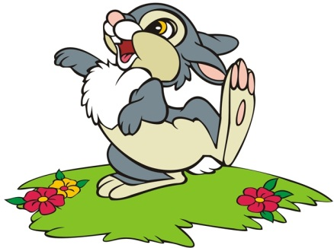  (Діти рухають пальцями.)Їм холодно сидіти, Треба лапоньки погріти.  (Діти піднімаються і, стоячи, плещуть у долоні.)  Вже набридло їм стояти. Треба трохи пострибати.  Стриб, стриб, стриб, стриб, Треба трохи пострибати.  (Діти стрибають на місці на обох ногах.)  Зайчики, поспішайте. Вовк за деревом – тікайте!  (Діти розбігаються навсібіч.)  Гру повторюють.  «Потяг»  Мета: Учити дітей ходити та бігати в колоні по одному, прискорювати й уповільнювати рухи, робити зупинки за сигналом, привчати дітей знаходити своє місце в колоні, не штовхаючи товаришів, бути уважним.  Хід гри:  Діти стають у колону по одному (не тримаючись одне за одного). Перша дитина - "потяг", решта - "вагони".  Вихователь дає гудок - і "потяг" починає рухатись уперед спочатку повільно, потім все швидше і швидше.  Потяг зупиняється, вихователь пропонує дітям вийти погуляти, "зібрати квіти" на уявній галявині. За сигналом діти знову збираються в колону - і "потяг" починає рухатися.  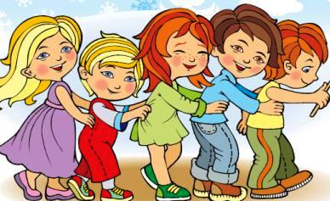  Гра “Кіт і миші”  Існує безліч ігор для дітей з учасниками котами і мишами. Ось одна з них.  Завдання: Ця рухлива гра допомагає розвивати у дітей уміння виконувати рух по сигналу. Тренувати в біганні за різними напрямками.  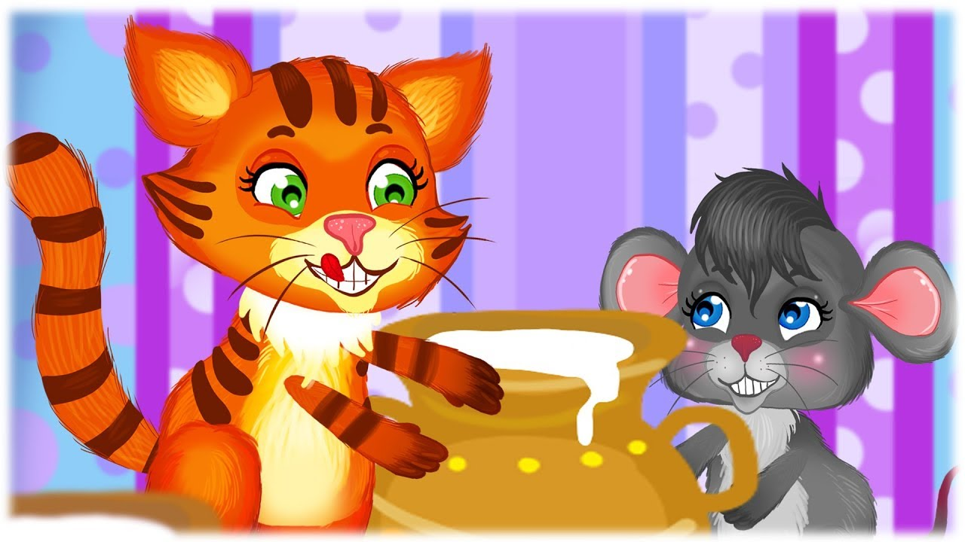  Опис: Діти – «миші» сидять в нірках (на стільцях попід стіною). В одному з кутів майданчика сидить «кішка» – вихователь. Кішка засинає, і миші розбігаються по залу. Кішка прокидається, нявкає, починає ловити мишей, які біжать в норки і займають свої місця. Коли всі миші повернутися в норки, кішка ще раз проходить по залу, потім повертається на своє місце і засинає.  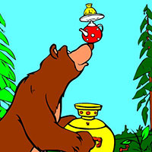  Ведмідь і бджоли  Діти діляться на дві підгрупи: менша за кількістю (приблизно одна третина від загального гурту) — Це "ведмеді", більша — "бджоли". Бджоли розміщуються так: половина вилазить на кілька щаблів гімнастичної стінки, половина стає за натягнутим на висоті 50 см шнуром (це "вулики"). На відстані 3-5 м від гімнастичної стінки накреслене коло — це "ліс", де живуть ведмеді. Решта простору — "луги".  Вихователь каже: Бджоли вулик залишають, в луг квітучий поспішають.  Діти – "бджоли" злазять з гімнастичної стінки, підлізають під шнур.  Вихователь продовжує: Полетіли до квіток, Щоб зібрати з них медок.  Бджоли летять на луку — перебігають, ніби перелітають з квітки на квітку.  Вихователь звертається до ведмедів: А ведмеді — до садка, Теж бо хочеться медка.  Коли виконали рухи, вихователь попереджає: "Бджоли". Діти-"бджоли" біжать до гімнастичної стінки, імітують дзижчання. Ведмеді удають, що злякалися — злазять і біжать до наступного вулика —підлазять під шнур. Бджоли і звідти їх виганяють. Гра повторюється, обирають нових ведмедів (або на цю роль зголошуються самі діти). Вихователь відмічає найспритніших ведмедів і бджіл.  Примітка. Гру можна проводити, тільки коли діти добре засвоїли правила: не можна зістрибувати зі щаблів гімнастичної стінки, стягувати одне одного, штовхати. Бджоли відганяють ведмедів від вуликів і заганяють назад у ліс тільки грізним дзижчанням.  “У ведмедя у бору”  Завдання: розвивати швидкість реакції на словесний сигнал, тренувати дітей в бігу, розвивати увагу.  Опис: Серед учасників вибирають одного ведучого, який буде «ведмедем». На ігровому майданчику накреслити два кола. Перше коло – барліг ведмедя, друге коло – будинок для інших учасників гри. Починається гра з того, що діти виходять з дому зі словами:  У ведмедя у бору  Гриби, ягоди зберу.  А ведмідь не спить,  І на нас ричить.  Як тільки діти сказали ці слова, «ведмідь» вибігає з барлогу і ловить дітей. Той, хто не встиг добігти до будинку і був спійманий «ведмедем», стає ведучим («ведмедем»).    Лисиця в курнику  Мета: Розвивати у дітей спритність та вміння виконувати рух за сигналом, вправлятися з бігу з вивертання, у лазінні, стрибках.  Опис: На одному боці майданчика відкреслюється курник. В курнику на сідалі (на лавках) розташовуються кури, діти стоять на лавках. З іншого боку майданчика знаходиться нора лисиці. Все інше місце – двір. Один з гравців призначається лисицею, інші кури – вони ходять і бігають по двору, клюють зерна, ляскають крилами. За сигналом «Лисиця» кури тікають в курник та підіймаються на сідало, а лисиця намагається потягти курку, яка не встигла піднятися на сідало. Відводить спійману курку до себе в нору. Кури зістрибують з сідала і гра поновлюється.  Правила: 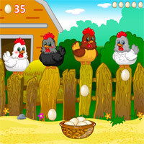  Лисиця може ловити курей, а кури можуть підійматися на сідало тільки за сигналом вихователя «Лисиця!».  Варіанти: Збільшити число лисиць. Курям вилізти на гімнастичну стінку.  22.Заєць без хатки  23.Відгадай чий голос  24.День і ніч  25.М’яч ведучому  26.Знайди свій колір  27.Пожежники на навчанні  28.Червоний, жовтий, зелений  29.Салат  30.Продай. бабусю, качку  31.Оса  32.Рибалки і рибки  33.Коза і вовк  34.Кольорові автомобілі  35.Птахи і зозуля  36.Чия ланка швидше збереться  37.Іменинний пиріг  38.Пліт  39.Квач, бери стрічку  40.Хитра лисиця  41.Ну ж бо. Наздожени  42.Третій зайвий
Гра “Сніжинки і вітер”  Завдання: Тренуватися бігати в різних напрямках, що не наштовхуючись один на одного, діяти за сигналом.  Опис: За сигналом «Вітер!» Діти – «сніжинки» – бігають по майданчику в різних напрямках, кружляють («вітер кружляє в повітрі сніжинки»). За сигналом «Ні вітру!» – присідають («сніжинки впали на землю»).  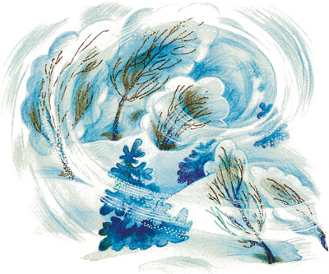  Діти і вовк  На одному боці зали (майданчика) перед накресленою лінією стоять діти. На протилежному боці, за "деревом" (стільцем або стовпчиком), сидить "вовк" — ведучий. Вихователь промовляє:  Діти в лісі гуляють,  Ходять, бігають, стрибають,  Комариків відганяють.  Діти розходяться по залі, бігають, а на слова "комариків відганяють" підстрибують, плескають в долоні над головою, ніби відганяють комариків.  Вихователь продовжує:  Діти, поспішайте,  Вовк за деревом, — Тікайте!  Діти біжать за лінію — вилазять на гімнастичну стінку або стають на гімнастичну лаву (колоду), а вовк ловить тих, хто залишився на підлозі.  Примітка. Діти мають ходити і бігати в різних напрямках, не наштовхуватися одне на одного, а також підходити ближче до вовка. Слова "комариків відганяють" можна замінити на "гриби, ягоди збирають" або "горішки з дерев зривають" — тоді виконують відповідні рухи: нахили, п ідстрибування.  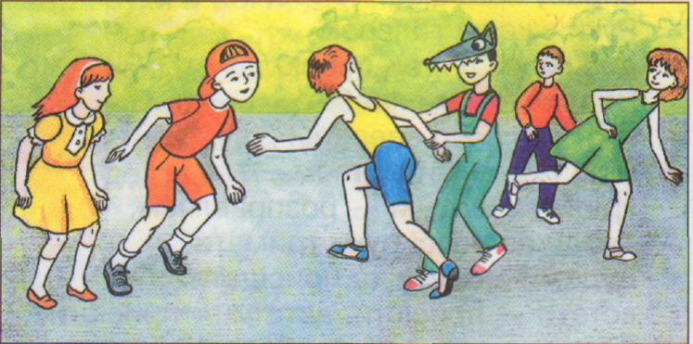  Доженіть мене  Мета гри: Розвивати у дітей уміння виконувати рухи за сигналом вихователя, рухатися в колективі, не штовхаючись. Вправлятись з бігу в прямому напрямку.  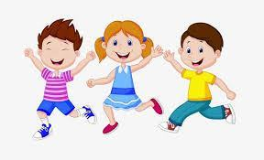  Опис: Діти сидять на стільцях з одного боку майданчика. «Доженіть мене!» - пропонує вихователь і біжить до протилежного боку майданчика. Діти біжать за вихователем, намагаючись його зловити. Потім вихователь каже «доженіть мене!», і біжить у протилежний бік. Діти знову його наздоганяють. Після двох разів діти сідають на стільці і відпочивають, потім продовжують гру.  Правила:  1. Бігти за вихователем тільки після сигналу «Доженіть мене!».  Варіанти: Внести м'яку іграшку і наздоганяти її. Тікати від іграшки.  ХТО КРАЩЕ СТРИБНЕ  Мета: удосконалювати навички стрибків у довжину поштовхом обох ніг; розвивати спритність.  Хід гри  Діти по черзі виконують стрибок у довжину з місця поштовхом обох ніг у яму з піском (килимок). За відбитками п’ят вихователь відмічає довжину стрибка кожної дитини. Перемагає той, хто стрибнув на більшу відстань, утримавшись на ногах.  Рекомендації до гри Гру можна проводити на свіжому повітрі, виконуючи стрибки в довжину з розбігу в яму з піском.  "КВІТНИК"  Кількість гравців: п'ятеро і більше.  Матеріали: м'яч.  Місце гри: ігровий майданчик, парк.  - Ведучий присвоює гравцям імена квітів.  - Гравці стають у коло, ведучий заходить всередину і розпочинає потім таку розповідь: «Я був у саду, багато бачив квітів, от тільки Троянди там не було». «Ні,— має відповісти йому гравець з іменем Троянда,— Троянда там була». Ведучий кидає цьому гравцю м'яч.  - Троянда ловить м'яч та каже: «А от Півонії там не було...». Тут має озватися Півонія: «Півонія там була, а от Ромашки там не було...».  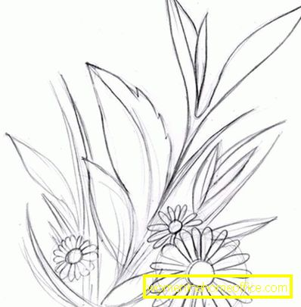  - І так далі.  Гравець, який не встиг вчасно відгукнутися й упіймати м'яч, залишає гру.  Переступи через палицю  Мета: привчати дітей під час ходьби не човгати ногами, піднімати їх вище. Розвивати вміння переступати через предмети, які трапляються на шляху.  Хід гри: покласти на підлогу посеред кімнати паралельно дві палиці на відстані 80-100 см. Попереду палиць з іншого боку кімнати поставити стілець і на сидіння покласти прапорець.  Дитина стає у 2-3 кроках від палиць обличчям до них. За вказівкою дорослого вона йде по першій палиці, переступає через неї, потім переступає через другу палицю, іде до стільця, бере прапорець, піднімає його вгору і рухає ним. Порухавши, кладе прапорець і повертається на своє місце. Завдання виконує наступна дитина.  Вказівки до проведення: якщо діти швидко і впевнено виконуватимуть вправу, можна її ускладнити: покласти на підлогу паралельно 4-6 палиць або кілька обручів і запропонувати дітям переступати через них.    «МОРЕ ХВИЛЮЄТЬСЯ»  Мета: удосконалювати навички ходьби та бігу; розвивати почуття рівноваги, витривалість.  Хід гри  Діти утворюють коло, одна дитина (ведучий) посередині. Діти ходять по колу в різному напрямку: праворуч або ліворуч та бігають. Дитина всередині кола промовляє:    Море хвилюється раз,  Море хвилюється два,  Море хвилюється три!  Морська фігура на місці замри!  Діти раптово зупиняються і кожний із них зображує той чи інший придуманий рух. Ведучий обирає те, що йому найбільше сподобалось. Діти міняються місцями. Гра повторюється.  Рекомендації до гри  Діти можуть бігати, стрибати всім майданчиком (залою), а на сигнал ведучого набувають певну позу. Вихователь стежить, щоб вони не стояли тривалий час у нерухомій позі, особливо зігнуті  або на одній нозі.  Картотека  рухливих ігор  різновікова група від 3 х до 6 ти років | Ну, постривай!  Для гри знадобиться крейда. На протилежних сторонах дитячого майданчика відзначаються два лісу. З числа гравців вибирається ведучий - Вовк. Їм може бути старший із всіх учасників. Інші гравці - зайці - діляться на дві групи, кожна з яких розташований у своєму лісі.  Вовк виходить на середину майданчика, після чого ведучий дає сигнал до початку гри. Вовк ловить їх.    Той учасник, якого вдасться спаплюжити, вважається помічником Вовка. Він зупиняється на тому місці, де був спійманий, і з розставленими в сторони руками перегороджує шлях гравцям при наступних перебіжках. Коли помічників Вовка виявиться занадто багато і після цього дорослий говорить дітям, що вони опинилися в гостях у Вовка з нагоди його дня народження  Ведучий пропонує всім учасникам встати в коло, а Вовкові - в центр цього кола. Діти беруться за руки, водять хоровод навколо Вовка і співають веселу пісню, а Вовк - танцює.  Сховалися кубики  Для гри знадобиться набір дитячих кубиків (з намальованими на них картинками або написаними буквами, цифрами). Заздалегідь визначивши ігрове поле (зазвичай це дитячий майданчик), дорослий ховає кубики в різних місцях, але так, щоб малюкам не склало особливих труднощів їх знайти. Потім ведучий просить дітей розділитися на дві команди, які займають свої місця по різні сторони від ведучого.  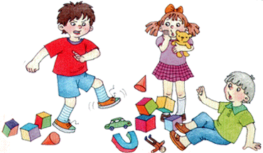  Завдання кожної команди: рухаючись вперед, уважно оглянути все навколо і знайти якомога більше кубиків. Виграє команда, що знайшла більше число кубиків. По закінченні гри дорослий разом з дітьми розглядає кубики і просить назвати, що на них зображено або які букви або цифри написані, після чого нагороджує всіх брали участь у грі учасників маленькими призами - цукерками,  мініатюрними фігурками, вирізаними більш старшими дітьми з кольорового картону.  Гра “Сонечко і дощик”  Завдання: навчити дітей знаходити своє місце в грі, орієнтуватися в просторі, розвивати вміння виконувати дії за сигналом вихователя.  Опис: Діти сидять в залі на стільчиках. Стільчики – це їх «будинок». Після слів вихователя: «Яка гарна погода, йдіть гуляти!», хлопці встають і починають рухатися в довільному напрямку. Як тільки педагог скаже: «Дощ пішов, біжіть додому!», діти повинні прибігти до стільців і зайняти своє місце. Вихователь промовляє «Крап – крап – крап!». Поступово дощ вщухає і вихователь каже: «Ідіть гуляти. Дощ скінчився! ».    Я ЗНАЮ БАГАТО ІМЕН"  Кількість гравців: троє і більше.  Матеріали: довга скакалка.  Місце гри: ігровий майданчик.  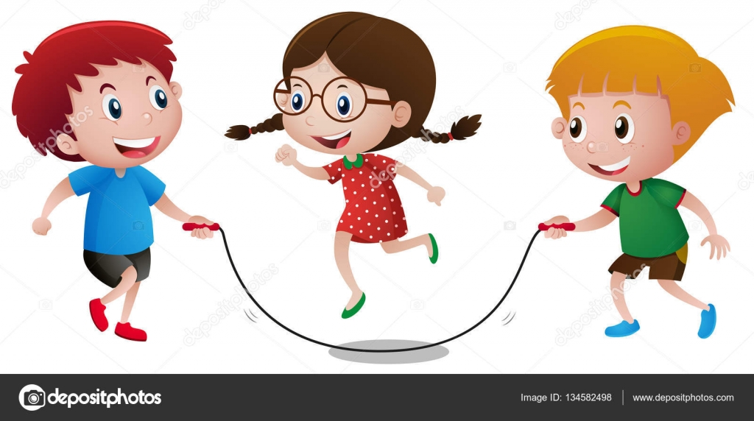  - Двоє гравців беруть скакалку і починають її крутити.  - Третій гравець перестрибуючи через скакалку, каже «Я знаю три дівочих імені: Оля, Таня, Катруся!». (Можна розпочати гру і з хлопчачих імен.)  - Потім через скакалку стрибає наступний гравець. Але він має назвати вже чотири імені. Гра триває, поки хтось із гравців не назве заздалегідь обумовлену кількість імен (наприклад, десять). Перемагає найспритніший і найкмітливіший гравець. Гравці мають називати підряд або лише дівочі, або лише хлоп'ячі імена. Плутати не можна.  «Грибок»  Мета:  - розвивати швидкість і спритність;  - розвивати ритмічний слух.  І.п.: Діти йдуть один за одним, повторюючи слова:    Ми йдемо, йдемо, йд  Ми гриби зараз знайдемо!  Діти сідають навпочіпки.  Під листком, під травичкою,  На пеньочку, під осинкой.  Діти ритмічно стукають на кожен склад паличкою по підлозі (перший рядок - паличкою в правій руці, другу сходинку - паличкою в лівій руці).  Ось і гриб...  Діти палички кладуть на підлогу. Під музику біжать по колу. Із закінченням музики беруть ті палички, біля яких зупинилися. Гра починається спочатку.  Якщо гра проводиться без музичного супроводу, в кінці вихователь говорить слова:  Ти дивись, не лови гав  І швидше його хапай!  Діти беруть ті палички, біля яких зупинилися. Гра починається спочатку.  «КАРУСЕЛІ»  Мета: удосконалювати навички ходьби та бігу; розвивати ритмічність рухів і спритність.  Хід гри. Посередині майданчика (зали) вихователь кладе на землю зв’язаний у вигляді кола шнур. Це «карусель». Діти граються, ходять, бігають, підстрибують, танцюють. На сигнал вихователя  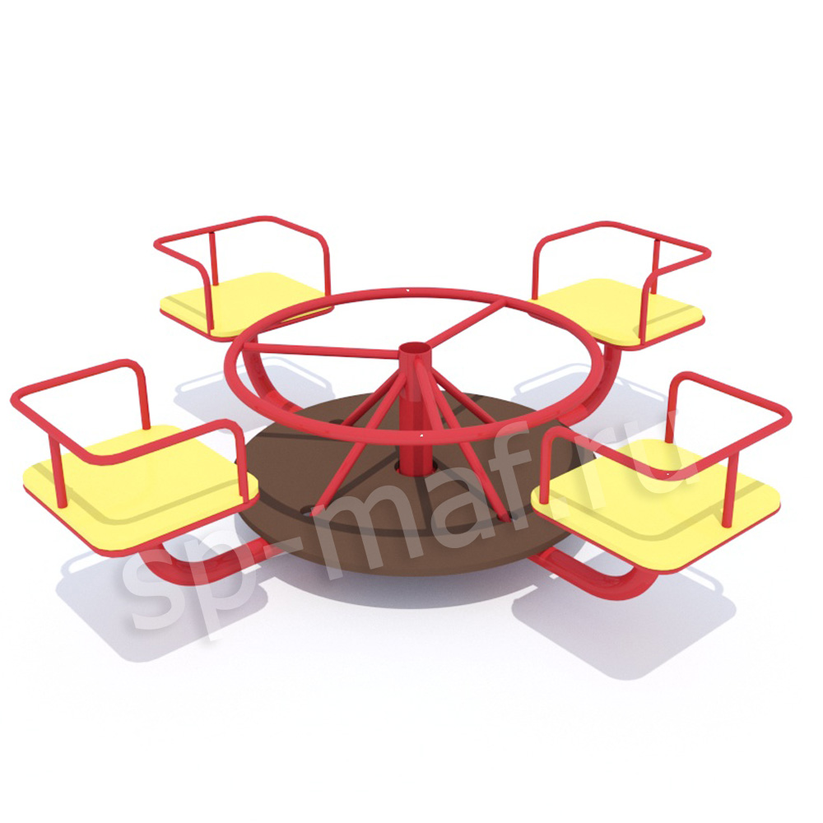  «На каруселі!» діти піднімають шнур із землі та починають ритмічно ходити по колу, промовляючи:  Карусель спочатку тихо Завертілась нам на втіху. Потім все пішло кругом — І бігом, бігом, бігом!  Після слів «Бігом, бігом, бігом!» діти починають бігти. Коли вихователь дасть команду «Кругом!», вони на ходу швидко беруть шнур другою рукою і біжать у протилежний бік.  В и х о в а т е л ь Тихше, тихше, не спішіть, Каруселі зупиніть! Раз-два, раз-два, Вже закінчилася гра!  Рух «каруселі» поступово вповільнюється, а після останніх слів діти зупиняються. Вони разом кладуть шнур на землю і розбігаються майданчиком (залою). Гра повторюється.  Рекомендації до гри  Вихователеві необхідно стежити, щоб діти ходили по колу ритмічно та легко бігали. Після кількох повторень гри дітей можна об’єднати у три-чотири підгрупи, а замість шнура покласти в різних місцях майданчика (зали) 3–4 обручі (маленькі каруселі). Діти беруться за обручі, як за шнур.  1.Хто швидше побудує хатинку  2. Кіт і миші  3.Цілься краще  4.Потяг  5.Склади квітку на подарунок матусі або бабусі  6.Зайчик біленький сидить  7.Знайди собі пару  8Ведмідь і бджоли  9.Дід Мороз  10.Гуси – лебеді  11.Миші в коморі  12.У ведмедя у бору  13.Кільцекид  14.Не давай м’яча  15.Чий вінок кращий  16.Заборонений рух  17.Курочки та горошинки  18.Лисиця в курнику  19.Горюдуб  20.Світлофор  21.Бережи предмет
Гра “Горобчики і кіт”  Завдання: вчити дітей м’яко зістрибувати, згинаючи ноги в колінах, бігати, ухилятися від ведучого, тікати, знаходити своє місце.  Опис: На землі намальовані кола – «гніздечка». Діти – «горобці» сидять в своїх «гніздечках» на одному боці майданчика. На іншій стороні майданчика розташувався «кіт». Як тільки «кіт» задрімає, «горобці» вилітають на дорогу, перелітають з місця на місце, шукають крихти, зернятка. «Кот» прокидається, нявкає, біжить за горобчиками, які повинні полетіти в свої гнізда.  Спочатку роль «кота» виконує вихователь, потім – хто-небудь з дітей.  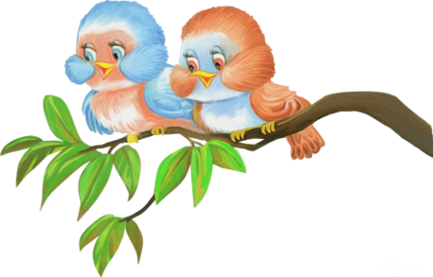  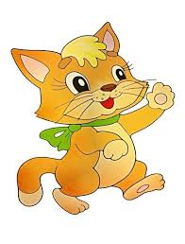  Літаки  Мета: Розвивати у дітей орієнтування в просторі, закріпити навичку шикування в колону. Вправлятися з бігу.  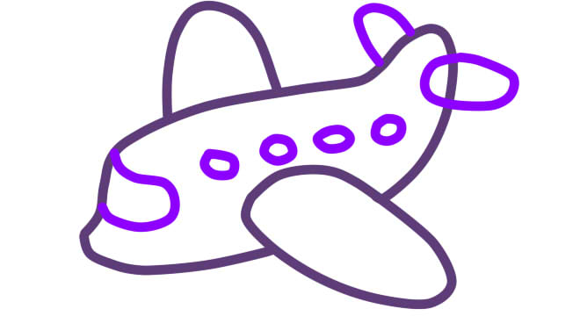  Опис: Діти шикуються в 3-4 колони в різних місцях майданчика, які позначаються прапорцями. Учасники зображують льотчиків на літаках. Вони готуються до польоту. За сигналом вихователя «До польоту готуйся!» діти кружляють з зігнутими в ліктях руками – заводять мотор. «Летіть!» - каже вихователь. Діти витягають руки в сторони та летять врізнобіч, у різних напрямках. За сигналом вихователя «На посадку!» - літаки знаходять свої місця та приземляються, шикуються в колони і опускаються на одне коліно. Вихователь відзначає, яка колона побудувалася першою.  Правила:  Гравці мають вилітати після сигналу вихователя «Летіть!».  За сигналом вихователя «На посадку!» - гравці мають повернутися у свої колони, на ті місця, де викладено їхні знаки (поставлено прапорець).  Варіанти: Доки літаки літають, змінити місця прапорців, занести на протилежний бік. Міняти провідних в колонах  . | Звірі - будиночки!  Цю гру проводять з дітьми дошкільного віку. Діти встають у коло, взявшись за руки. Дорослий йде по колу і в декількох місцях роз'єднує його.  Учасники утворилися ланок створюють маленькі кола-будиночки зайців, їжаків, жабенят і т. п. Керівник проходить повз малюків, що стоять в будиночках, і пропонує їм іти за ним. Діти імітують рухи тварин: зайчики і жабенята стрибають, їжачки роблять маленькі кроки, йдуть не поспішаючи, розмірено. Утворивши загальне коло, всі учасники водять хоровод і співають веселу пісню.  Несподівано дорослий подає команду: «Все в будиночки!». Звірі поспішають зайняти свої місця, як можна швидше утворити будиночки. Виграє та група дітей, яка зробить це швидше інших.    Совушка-сова  У цій грі можуть брати участь діти різного віку. Учасники гри утворюють коло. Один з гравців, ведучий, встає в центр кола, зображуючи совушку, а всі інші гравці - птахи і комахи. Ведучий вигукує: «Прокидайтеся - день настав!».  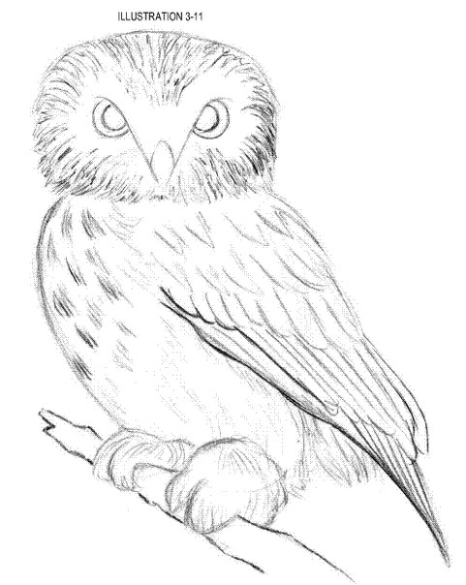  Всі учасники, крім ведучого, бігають по колу, розмахуючи руками, ніби крилами. Сова у цей час дрімає - варто, закривши очі, в середині кола. Коли ж ведучий голосно вимовляє: «Ніч наступає - все засипають!», птахи і комахи зупиняються і завмирають. Тут совушка відправляється на полювання. Вона відшукує тих, хто сміється або ворушиться, забирає цих учасників у своє гніздо в центрі кола. Спіймані комахи і птахи стають совушками, і всі разом вирушають на полювання.
Кудлатий пес  Мета: Привчати дітей слухати текст і швидко реагувати на сигнал.  Опис: Дитина малює собаку, вона сидить на стільці в одному кінці майданчика, та робить вигляд, що спить. Інші діти знаходяться в іншому кінці приміщення за межею – це будинок. Вони тихо підходить до собаки, вихователь каже: «Щось кудлатий пес приніс, в лапи свій сховавши ніс. Тихо, мирно він лежить – чи дрімає, чи то спить. Підійдемо, розбудимо, глянемо що ж буде но?». Собака прокидається, встає і починає гавкати. Діти тікають в будинок (встають за межу). Роль ведучого передається іншій дитині. Гра повторюється.  Варіанти: Поставити перепону – лавки на шляху дітей; на шляху собаки.  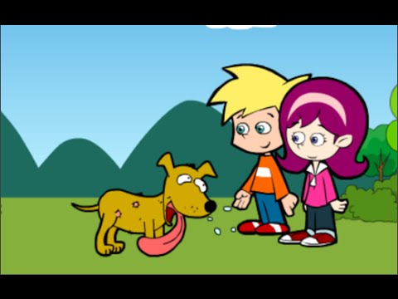 | ВЕСЕЛКА  Мета: удосконалювати навички бігу; виховувати витримку, кмітливість.  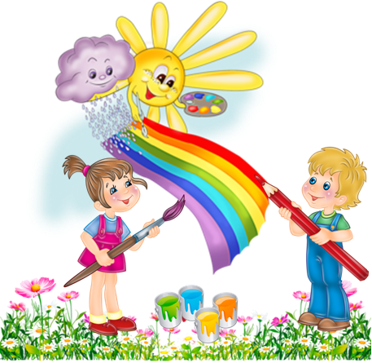  Хід гри  За допомогою лічилки обирається «Веселка», який повертається обличчям до гравців, піднімає руки в сторони (протягом усієї гри «Веселка» залишається на своєму місці). «Веселка» називає який-небудь колір. Гравці знаходять цей колір у себе в одязі або у кого-небудь із сусідів (можна триматися за одяг інших) і, торкаючись цього кольору, спокійно проходять під «Веселкою» (під його руками). Якщо у гравця відсутній потрібний колір і немає можливості торкнутися названого кольору, він повинен швидко пробігти під «Веселкою». Якщо «Веселка» квацнув гравця, то він стає новим «Веселкою» і гра продовжується.
МИШОЛОВКА  Мета: удосконалювати навички ходьби та бігу; виховувати витриманість, кмітливість, чесність.  Хід гри  Вихователь об’єднує дітей у дві неоднакові підгрупи. Менша утворює коло — «мишоловку», а більша, яка зображає «мишей», розміщується за колом. Діти, які зображують «мишоловку», беруться за руки і починають ходити по колу праворуч або ліворуч (за умовою). Діти Як ці миші надоїли, Все погризли, все поїли, Бережіться, мишенята, Доберемось ми до вас! Мишоловку ми поставим, Переловимо всіх вас. На останні слова діти зупиняються і піднімають зчеплені руки. «Миші» в цей час починають швидко перебігати через «мишоловку» і вибігати з неї. На слово вихователя «Хлоп!» діти швидко опускають руки, і «мишоловка» закривається. Дітей, які не встигли вибігти з кола, уважають спійманими, і вони стають у коло. Коли «миші» будуть спіймані, гру починають знову. Для «мишоловки» обирають дітей, які зображували «мишей».  Рекомендації до гри Вихователь стежить за тим, щоб «миші» перебігають тільки через середину кола, за колом їм бігати не дозволяється. Не можна також підлазити під закриту «мишоловку» (опущені руки) або розривати коло. | «Мій веселий дзвінкий м'яч»  Діти сидять на стільцях. Вихователь стає перед ними на деякій відстані і показує вправу з м'ячем. Він показує як легко і високо стрибає м'яч, якщо відбивати його рукою. При цьому вихователь каже:    Мій веселий дзвінкий м'яч  Ти куди помчав у скач?  Жовтий, синій, блакитний  Не здогнатись за тобою.  Потім він викликає 2-3 дітей і пропонує їм пострибати разом з м'ячем. Вихователь знову показує вправи з м'ячем, які супроводжує читанням віршів. Закінчивши вірш, він говорить: «Зараз наздожену!». Діти перестають стрибати і тікають від вихователя, який вдає, що ловить дітей.  Методичні вказівки. При повторенні гри вихователь викликає велику кількість дітей. При закінченні гри, можна запропонувати всім дітям одночасно бути м'ячиками. Вихователь повинен вимовляти текст в досить швидкому темпі, відповідному стрибкам дітей. Якщо діти не зможуть відтворити рухи м'яча, їм треба показати як стрибає м'яч.
«Принеси іграшку»  Іграшки розкладають на протилежній стороні кімнати. Вихователь кличе до себе дітей і просить принести іграшки. По його вказівці діти йдуть або біжать за іграшками і приносять їх вихователеві. Похваливши дітей, він просить віднести іграшки на місце.  Методичні вказівки. Гру можна ускладнити, додавши завдання: дійти до іграшки по вузькій доріжці або переступаючи через невисокі предмети.  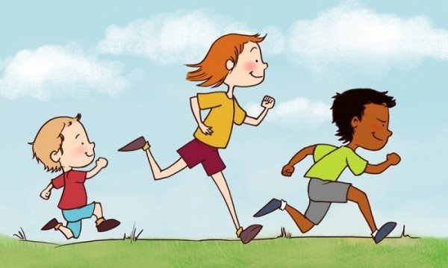  «Не запізнися»  На підлозі по колу розкладають кубики або іграшки. Діти стають біля іграшок (кожний біля своєї). По сигналу вихователя вони бігають по всій кімнаті, намагаючись не зачепити один одного і не збити іграшки. По сигналу «Не запізнися!» діти біжать до своїх іграшок.  Методичні вказівки. Слідкувати щоб діти бігли до своєї іграшки.  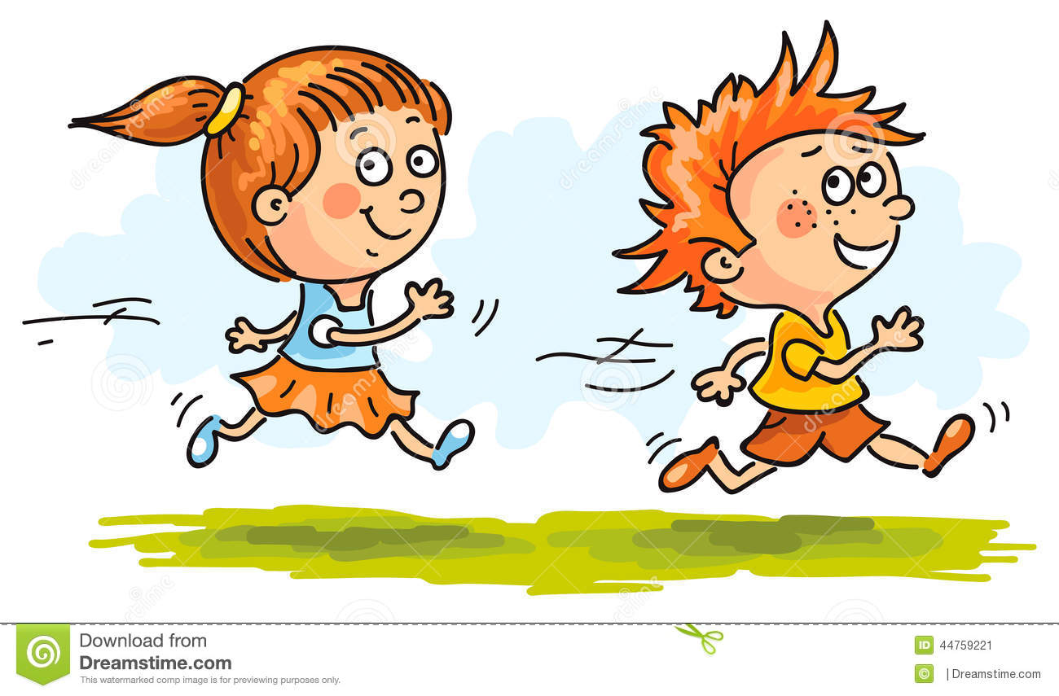 | «Квочка і курчата»  Вихователь зображує «квочку», діти — «курчат». Вони стоять перед мотузкою, натягнутою на висоті 60 см. Окремо сидить «кіт» (помічник вихователя або старша дитина).  В и х о в а т е л ь  Йде поважно мама-квочка, А у слід — м’які клубочки.  Покотилися мерщій, Щось пищать навперебій!  Усі «курчата» з «квочкою» підлазять під мотузку. Підходячи до «кішки», вихователь каже:  А ось котик, він із ранку Всім співає колисанку,  Причаївся, наче спить І курчат хоче зловить!  Кіт голосно промовляє «Няв!», а «курчата», почувши «Няв!», біжать у «курник» (куточок зали або майданчика). «Кіт» біжить за «курчатами», «квочка», «витягнувши крила» (руки) в сторони, каже: «Дітоньки, ви поспішайте, від кота мерщій тікайте!»  Рекомендації до гри  «Курчатка» тікають, коли почують «Няв!» Під час підлізання під мотузку не потрібно торкатися підлоги руками. Поступово висоту мотузки над підлогою зменшують до 50 см.  (Гра повторюється 2-3 рази.)  Вихователь: Ось курчатка і награлися Трішечки втомилися  І на наших діток перетворилися Треба нам до садочка  Повертати Після гри відпочивати.  Хто далі кине мішечок  Мета: Розвивати у дітей вміння діяти за сигналом. Вправлятись у метанні в далечінь правою та лівою рукою, з бігу, з розпізнавання кольорів.  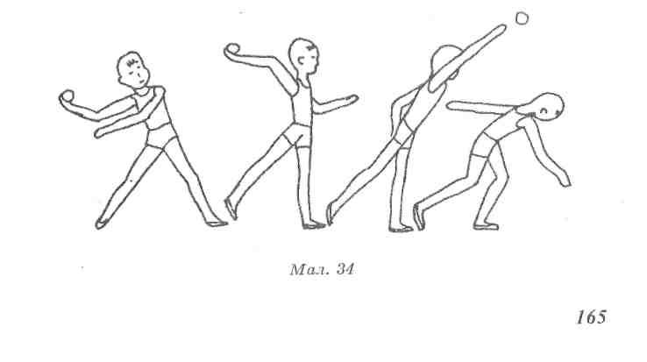  Правила:Опис: Діти стоять вздовж стіни. Кілька дітей, названих вихователем, стають вздовж лінії перед покладеною на підлогу мотузкою. Діти отримують мішечки 3-х різних кольорів. На слова вихователя «Кидай!» діти кидають мішечок вдалечінь. Вихователь звертає увагу дітей на те, чий мішечок впав далі і каже: «Підніміть мішечки!». Діти біжать за своїми мішечками, піднімають їх та сідають на місця. Вихователь називає інших дітей, які займають місця які кидали мішечки. Гра закінчується, коли всі діти кинуть мішечки.  Кидати та піднімати мішечки можна тільки за словом вихователя.  Варіанти: Поставити орієнтири – хто далі. Кидати шишки, м'ячики, списи.

